**UML DIAGRAMS**

**UML - Standard Diagrams**

* **Structural Diagrams**
* **Behavioural Diagrams**

**Structural Diagrams**

**Class diagram**

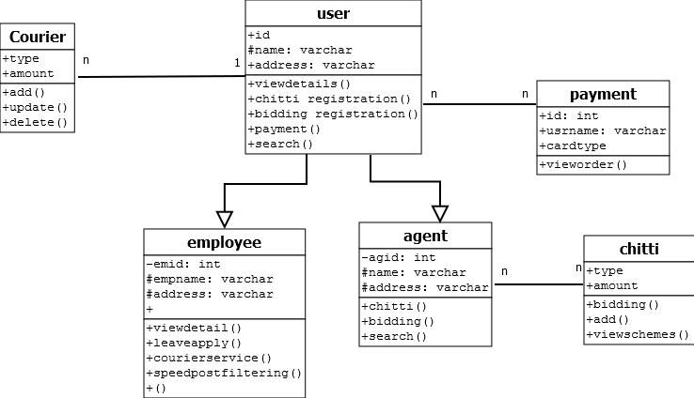

**Object diagram**

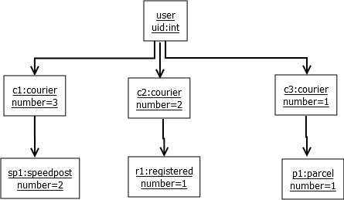

**Deployment diagram**

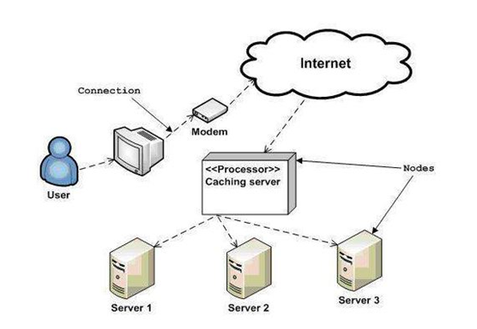

**Behavioural Diagrams**

**Use case diagram**

**Admin level**

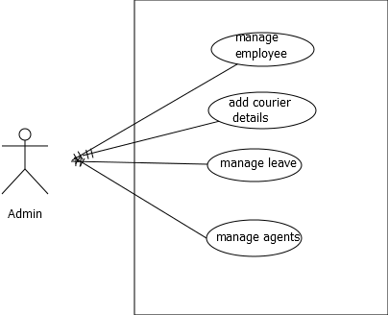

**User level**

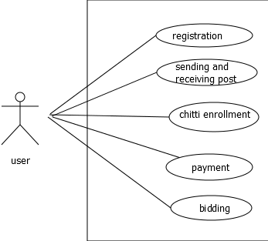

**Agent level**

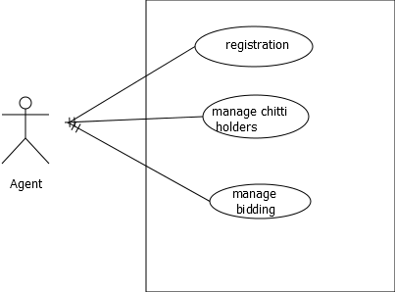

**Employee level**

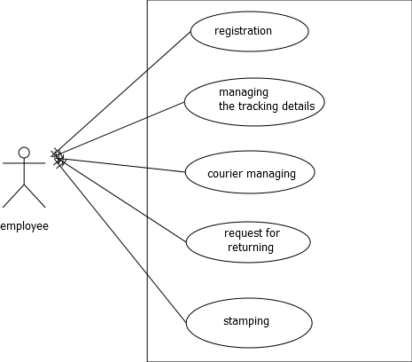

**Sequence diagram**

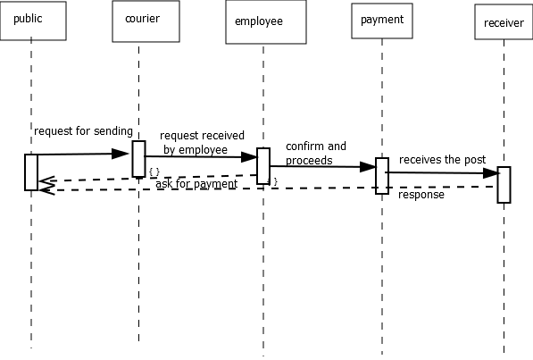

**Collaboration diagram**

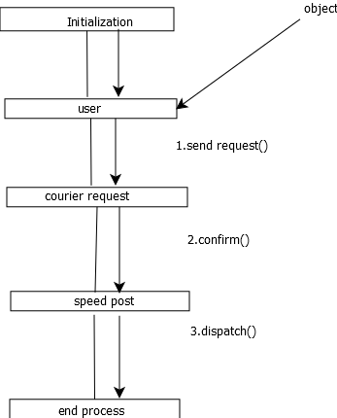

**Statechart diagram**

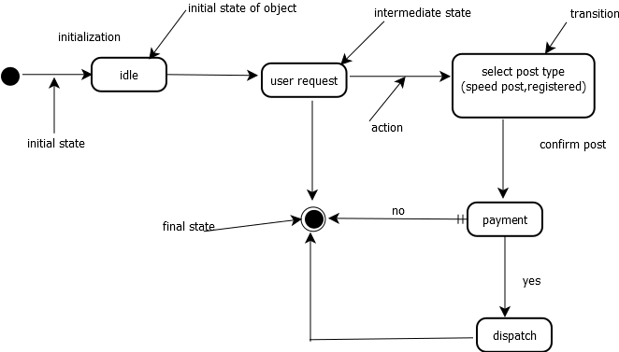

**Activity Diagram**

